**2021年泉州七中高二上期末数学复习——解析几何专题**

**同步练习（一）解析版**

1、解析：选D　由题意得3*x*0＝*x*0＋，即*x*0＝，∴*A*点坐标为，

将其代入抛物线方程得＝2.∵*p*＞0，∴*p*＝2.故选D.

2、解析　利用焦半径范围求解，选B.

3、解析：由椭圆的定义知|*PF*1|＋|*PF*2|＝10，|*PF*1|＝10－|*PF*2|，|*PM*|＋|*PF*1|＝10＋|*PM*|－|*PF*2|，易知*M*点在椭圆外，连接*MF*2并延长交椭圆于点*P*(图略)，此时|*PM*|－|*PF*2|取最大值|*MF*2|，故|*PM*|＋|*PF*1|的最大值为10＋|*MF*2|＝10＋＝15.

答案：15

4、解析：选A　分别设椭圆与双曲线的标准方程为＋＝1(*a*＞*b*＞0)，

－＝1(*a*′＞0，*b*′＞0)，焦距为2*c*，则|*AB*|＝2*c*，|*BC*|＝*c*.

∵点*C*在椭圆上，∴|*AC*|＋|*BC*|＝2*a*，即|*AC*|＝2*a*－*c*.

又∵点*C*在双曲线上，∴|*AC*|－|*BC*|＝2*a*′，即2*a*－*c*－*c*＝2*a*′，

得－＝1，则－＝1.

5、答案　D

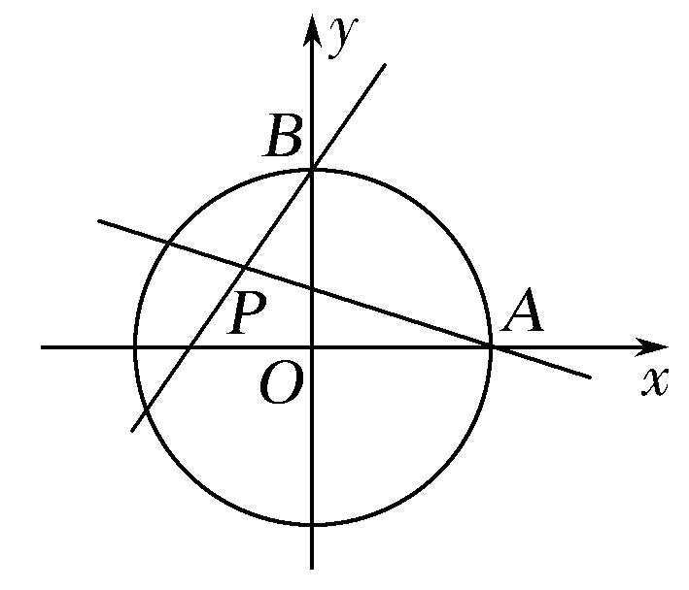解析　如图，圆*C*：*x*2＋*y*2＝4与*x*轴的正半轴的交点为*A*(2，0)，

与*y*轴正半轴的交点为*B*(0，2)，

∵直线*l*与圆*C*：*x*2＋*y*2＝4在第一象限的部分有交点，

∴*kPA*<*k*<*kPB*，即<*k*<，∴－<*k*<1.故选D.

6、解析：选C　由题意得·＝·(－)＝2－·＝2.

设椭圆上一点*P*(*x*，*y*)，则＝(*x*－1，*y*)，

∴2＝(*x*－1)2＋*y*2＝(*x*－1)2＋＝2＋，又－2≤*x*≤2，

∴当*x*＝时，2取得最小值.

7、答案　ABD

解析　设*P*(*x*，*y*)(*x*≠±1)，则直线*AP*的斜率*kAP*＝(*x*≠－1)，*kBP*＝(*x*≠1)，

由已知得·＝*m*(*x*≠±1)，化简得*P*点的轨迹方程为*x*2＋＝1(*x*≠±1).故选ABD.

8、解析：选AC　如图，由抛物线定义知*M*到*F*的距离等于*M*到准线*l*的距离*MH*.

即|*FM*|∶|*MN*|＝|*MH*|∶|*MN*|＝|*FO*|∶|*AF*|＝1∶，故A正确，B错误．

对于C，如图，过点*A*作*AQ*⊥*l*，垂足为*Q*，

设直线*l*与*y*轴交于点*D*，因为|*FM*|＝|*MA*|，所以*MH*为直角梯形*AQDF*的中位线，

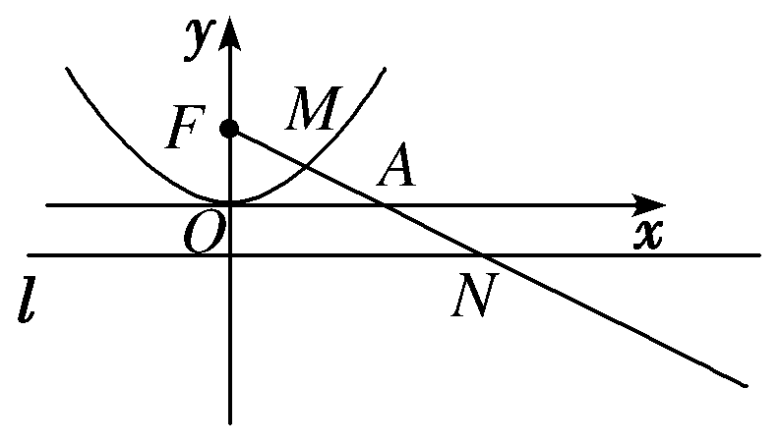所以|*MH*|＝，所以|*MF*|＝|*MA*|＝|*MH*|＝，

∴*FA*＝3.

又因为*OA*是直角三角形*FDN*的中位线，

所以|*AN*|＝|*FA*|＝3，故C正确，D错误．故选A、C.

9、解析：直线*l*1：*ax*＋*y*＋3*a*－4＝0等价于*a*(*x*＋3)＋*y*－4＝0，则直线过定点*A*(－3,4)，当原点到*l*1的距离最大时，满足*OA*⊥*l*1，此时原点到*l*1的距离的最大值为|*OA*|＝＝5.若*l*1∥*l*2，则*a*(*a*－1)－2＝0，∴*a*＝2(舍)，*a*＝－1.

答案：5　－1

10、答案　2

解析　如图，由*AB*的斜率为，知*α*＝60°，又＝，

∴*M*为*AB*的中点.

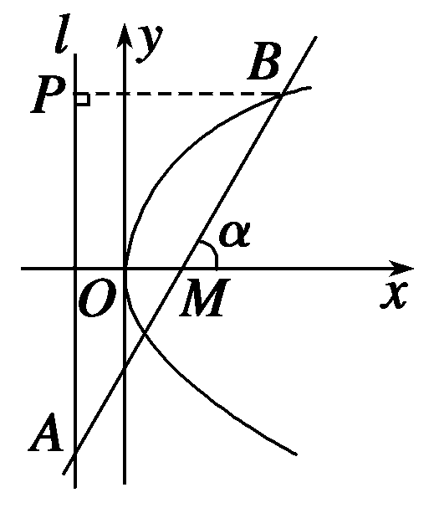过点*B*作*BP*垂直准线*l*于点*P*，

则∠*ABP*＝60°，∴∠*BAP*＝30°.

∴＝＝.

∴*M*为焦点，即＝1，∴*p*＝2.

11、【解析】（1）由题意可知：，所以，

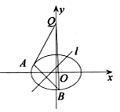所以所求的椭圆的方程为．

（2）由题意设，直线方程为： ．

联立，消整理可得： ，

由，解得．

，设直线之中点为，则，

由点在直线上得： ，

又点在直线上， ，所以①．

又，

所以，

解得②．

综合①②，的取值范围为．

12、[解析]　(1)证明：将方程*x*2＋*y*2－2*ax*＋2(*a*－2)*y*＋2＝0

整理得*x*2＋*y*2－4*y*＋2－*a*(2*x*－2*y*)＝0.

令，解之得.

∴定点为(1,1)．

(2)已知圆的圆心坐标为(*a,*2－*a*)，半径为|*a*－1|.

设所求切线方程为*kx*－*y*＋*b*＝0，

则圆心到直线的距离应等于圆的半径，

即＝|*a*－1|恒成立．

整理得2(1＋*k*2)*a*2－4(1＋*k*2)*a*＋2(1＋*k*2)＝(*k*＋1)2*a*2＋2(*b*－2)(*k*＋1)*a*＋(*b*－2)2恒成立．

比较系数可得，

解之得*k*＝1，*b*＝0.

所以，所求的切线方程是*y*＝*x*.

(3)圆心坐标为(*a,*2－*a*)，又设圆心坐标为(*x*，*y*)，则有，

消去参数得*x*＋*y*＝2(*x*≠1)为所求圆心的轨迹方程．